MINH CHỨNG THÀNH TÍCH
MSSV: 205212xx
Họ tên: Trần Hoàng Anh
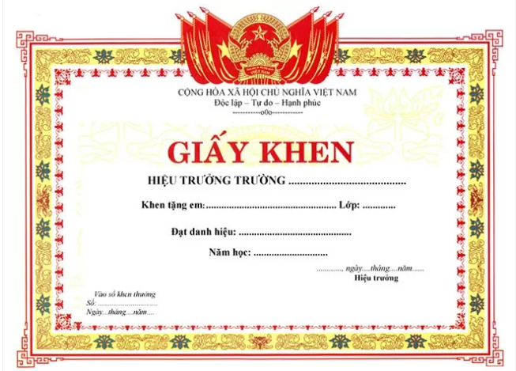
Minh chứng đạt được Giải Nhất cuộc thi ICPC Quốc Gia
